МИНИСТЕРСТВО ОБРАЗОВАНИЯ РЕСПУБЛИКИ БЕЛАРУСЬ

УЧРЕЖДЕНИЕ ОБРАЗОВАНИЯ

“БРЕСТСКИЙ ГОСУДАРСТВЕННЫЙ ТЕХНИЧЕСКИЙ УНИВЕРСИТЕТ”

**ИНТЕЛЛЕКТУАЛЬНЫЕ ИНФОРМАЦИОННЫЕ ТЕХНОЛОГИИ**

ОТЧЁТ

по лабораторной работе №5

Выполнили:

студенты группы ПО-9

Харитонович Захар Сергеевич

Чаквин Егор Андреевич

Проверила:

Гирель Т. Н.

Брест 2021

**Программирование циклических алгоритмов**

Вариант 9

***Задание 1***

**Текст задания**

Написать программу определения минимального среди положительных введенных n чисел (n < 15 – вводится с клавиатуры), если введено отрицательное, то оно игнорируется.

**Описание входных и выходных данных**

Входные данные – n целых чисел.

Выходные данные – целое число - минимум.

**Описание способа решения задачи**

Запрашиваем количество вводимых чисел. Ввод чисел осуществляем в цикле for. Число проверяется на положительность, после чего сравниваем его с текущим минимумом.

**Блок-схема алгоритма Текст программы**

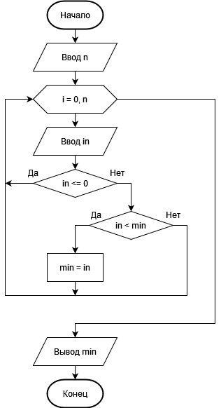

#include <stdio.h>

int main(){

int i = 0, n , min = 20000;

printf("n = ");

scanf("%d", &n );

printf("Enter the numbers:\n");

for(i = 0; i < n ; i++){

int in;

scanf("%d", &in);

if(in <= 0) continue;

if(in < min ) min = in;

}

printf("Minimum is %d", min);

return 0;

}

**Результат работы Проверка корректности**

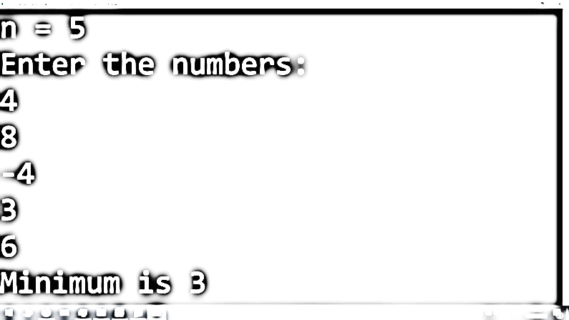

При числах 4, 8, -4, 3, 6 ответ 3.

При числах 1, 43, 21, -7, 6, -23 ответ 1.

При числах 4, -8, 74, -13, 6 ответ 4.

***Задание 2***

**Текст задания**

Вычислить значения функции f (x) = $\sqrt{x}ch\left(x\right)$ на отрезке [a;b] с шагом h, кроме

x = a + 2*h.

**Описание входных и выходных данных**

Входные данные – вещественные числа: a, b – отрезок, h – шаг.

Выходные данные – вещественные числа – результаты вычислений функции при рахных аргументах х.

**Описание способа решения задачи**

Каждую итерацию цикла do while проверяем текущий аргумент функции на исключение, считаем функции только с подходящими по условию аргументами.

**Блок-схема алгоритма Текст программы**

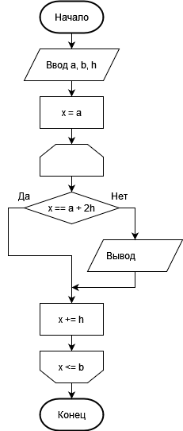

#include <stdio.h>

#include <math.h>

int main(){

float res, x, a, b, h;

printf("a = ");

scanf("%f",&a);

printf("b = ");

scanf("%f",&b);

printf("h = ");

scanf("%f",&h);

x = a;

do {

if(fabs(x - (a + (2.0 * h))) < 0.000001) {

x += h;

continue;

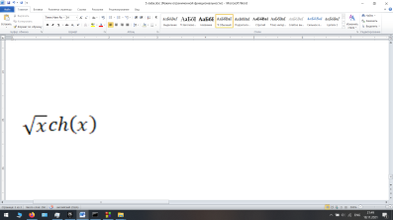 }

res = sqrt(x) * cosh(x);

printf("f(%.1f) = %.3f\n", x, res);

x += h;

}

while(x <= b);

return 0;

}

**Результат работы**

